新北市立溪崑國民中學106學年度第一學期第一次定期評量自然科試題
八年級 班 座號 姓名
- 測量手臂長度為75.32 公分，則哪一個數字為最小刻度？
(A)7 (B)5 (C)3 (D)2
- 用直尺測量鐵釘長度，附圖中的數字代表公分，則鐵釘的長度應記為多少公分？
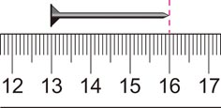
(A)16.0 (B)16.00 (C)4.00 (D)3.00
- 量筒內裝有水100.0 c.c.，今投入一木塊時，水位升至125.0 c.c.，且木塊沉入水面，則木塊體積為何？
(A)小於25.0 c.c. (B)25.0 c.c. (C)大於25.0 c.c. (D)無法判定
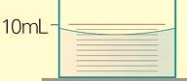
- 右圖顯示一量筒裝有少量之水，考量該量筒之準確度，
則能判讀出裝有多少毫升的水？
(A)8.0 (B)8.5 (C)8.7 (D)9.0
- 下列哪些是天平使用時，該注意的事項？
(甲)使用前應先轉動校準螺絲，使天平歸零；(乙)為了節省時間，可以用手直接取放砝碼；
(丙)待測物應置於左盤中，砝碼則放置在右盤中
(A)甲乙丙 (B)甲乙 (C)乙丙 (D)甲丙
- 使用懸吊式等臂天平測定木炭的質量，而且當其平衡時，完全未使用到騎碼，下列何種改變可能引起天平不平衡？ (甲)將木炭磨成粉末；(乙)到高山上重做此實驗；(丙)木炭與砝碼位置互換；
(A)甲 (B)乙 (C)丙 (D)以上皆不會
- 小南利用等臂天平稱量物體的質量，他把物體置於左盤上，並在右盤上放置50 g砝碼1個、10 g砝碼1個、1 g砝碼3個、100 mg砝碼2個，並調整騎碼在第17~18個刻度間，求此物體質量應記為多少？
(A)66.70 g (B)64.90 g (C)64.95 g (D)264.75 g
- 下列常見體積單位的關係，何者錯誤？
(A)1立方公尺＝1000公升 (B)1立方公分＝1公升 (C)1公升＝1立方公寸 (D)1公升＝1000 c.c.
- 天平使用前未歸零，指針偏向如附圖(一)，若左右兩秤盤分別放置蘋果與適量砝碼使天平達成平衡，
如附圖(二)，則蘋果真正的質量（W_{X}）和測得蘋果的質量（W）大小關係如何？
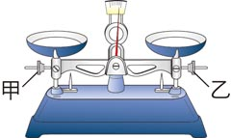 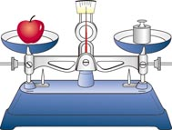
圖(一) 圖(二)
(A)W_{X} ＞ W (B)W_{X} ＜ W (C)W_{X} ＝ W
- 下列三種液體，哪一個的質量最重？(甲) 300 mL，密度為1 g／cm³ 的水；(乙) 375 mL，密度為0.8g／cm³ 的酒精；(丙) 500 mL，密度為0.6 g／cm³的果汁。
(A)甲 (B)乙 (C)丙 (D)一樣重
- 一容量為600 c.c.的杯子，分別裝滿下列三種液體，試問哪一種液體的質量最大？
(甲)密度為1g／cm³的水；(乙)密度為0.8 g／cm³的酒精；(丙)密度為1.3 g／cm³的果汁。
(A)甲 (B)乙 (C)丙 (D)一樣多
- 甲、乙兩物體的體積比為2：3，質量比為1：4，則甲、乙兩物體的密度比為何？
(A)1：4 (B)2：3 (C)3：8 (D)8：3
- 下列有關密度的敘述，何者正確？
(A)任何物質皆有一定的密度 (B)水和水蒸氣的密度相同
(C)將鋁塊切成體積相等的兩塊後密度會減半 (D)保麗龍會浮在水面上，表示其密度小於水

- 量筒中裝有質量240 g、體積100 mL 的某液體；若倒出50 mL，則量筒中剩餘液體的密度是多少g／cm³ ？
(A)1.2 (B)2.4 (C)3.0 (D)4.8
- 參考附表，請比較質量相等的鉛、鐵和銅三個金屬球的體積大小關係為何？
(A)鉛球＞鐵球＞銅球 (B)鉛球＞銅球＞鐵球 (C)鐵球＞銅球＞鉛球 (D)銅球＞鐵球＞鉛球
- 下列何者不是化學變化？
(A)呼吸作用 (B)鐵罐生鏽 (C)瓦斯液化 (D)酒變成醋
- 分離食鹽和細砂混合物的實驗過程中，有關實驗的操作原因，下列何者錯誤？
(A)濾紙撕去一角的目的，是使濾紙在過濾時能貼緊漏斗內壁
(B)過濾時，漏斗頸要靠在燒杯內壁上的目的，是避免濾液濺起
(C)加熱蒸發時，使用陶瓷纖維網的目的是使加熱的速度增加
(D)傾倒濾液至蒸發皿中時，將玻棒靠在燒杯口的目的，是防止濾液流出蒸發皿外
- 日常生活中我們所接觸的物質中，下列哪一個不屬於純物質？
(A)純水 (B)純金 (C)純果汁 (D)純酒精
- 加熱食鹽水濾液可得食鹽晶體，請問這是利用下列何種特性？
(A)食鹽之沸點比水低 (B)食鹽之沸點比水高 (C)食鹽會溶解在水中 (D)食鹽不會溶解在水中
- 在某溫度下，某物質的溶解度為25公克／100公克水，如果在同溫度下於300公克的水中加入100公克的某物質，則其重量百分濃度為多少？
(A)20％ (B)22.5％ (C)25％ (D)33％
- 有一瓶600 mL的金門高梁酒，其酒精濃度標示為58 %，若量取100 mL的酒倒入杯中，此時杯中含有多少mL的酒精？（酒精密度0.8g／cm³）
(A)46.4 (B)58 (C)116 (D)348
- 將酒精10 mL加入裝有水92 mL的燒杯中，請問此時溶液的重量百分濃度最接近哪一個數字？
（酒精密度0.8g／cm³；水密度1 g／cm³）
(A)2 % (B)4 % (C)8 % (D)10 %
- 有一杯飽和食鹽水溶液，在什麼情況下無法將把水中的食鹽溶掉？
(A)加入更多的水 (B)加入飽和鹽水 (C)加熱 (D)加入未飽和鹽水
- (甲)溫度；(乙)氧氣量；(丙)水量；上述何者可以影響氧氣在水中的溶解度？
(A)甲 (B)甲乙 (C)甲丙 (D)乙丙
- 小馨將10％的食鹽水100公克與20％的食鹽水300公克混合之後，試問此杯混合食鹽水濃度為多少％？
(A)14％ (B)15％ (C)17.5％ (D)30％
- 將收集的三瓶二氧化碳氣體分別用澄清石灰水、潮溼的石蕊試紙、點燃的線香檢驗，下列何項試驗
最能明確證實二氧化碳的沒有助燃性？
(A)使澄清石灰水產生白色沉澱 (B)使潮溼的石蕊試紙變紅色
(C)使點燃的線香熄滅 (D)以上皆可
- 有關空氣組成的敘述，下列何者正確？
(A)含量前三多為氮、氧、氦 (B)空氣易溶於水
(C)空氣是一種化合物 (D)空氣中的二氧化碳含量並不固定
- 呼吸作用時，吐出來的氣體，含量最多的是哪一種氣體？
(A)氫氣 (B)二氧化碳 (C)氧氣 (D)氮氣
- 美櫻欲測量沙子的體積，於是她先將沙子裝到量筒裡，發現量筒量出的刻度為195.0 mL，於是她輕敲量筒，使量筒內的沙子更加緊密，這時顯示的刻度為180.0 mL，最後再將120.0 mL的水倒入量筒，
結果水位的刻度為250.0 mL，請問沙子的體積為多少cm³？
(A)70.0 cm³ (B)130.0 cm³ (C)180.0 cm³ (D)195.0 cm³
- 定溫下，將一杯沒有沉澱的食鹽水加入更多水之後，濃度從10％降低至 5％，下列關於此溶液的敘述何者正確？ (A)溶解度增加 (B)溶解度減少 (C)食鹽的溶解量增加 (D)食鹽的溶解量不變
- 有關鈍氣的介紹，下列何者正確？
(Ａ)包含氮氣、氦氣和氖氣 (Ｂ)氦氣可防止燈絲氧化，常作為燈泡內的填充氣體
(Ｃ)氖氣通電後可發出紅光，常填充於霓虹燈中 (Ｄ)氬氣常填充於食物包裝中，降低食物腐敗的機會
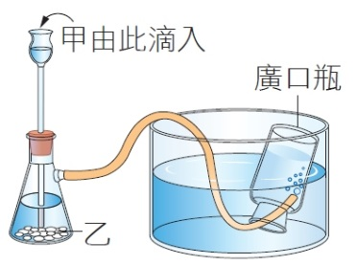
- 二氧化碳的實驗裝置圖如附圖，關於二氧化碳的製備及其性質，下列何者正確？
(A)圖中甲、乙兩物質分別為稀鹽酸和二氧化錳
(B)二氧化碳易溶於水，故本實驗使用排水集氣法收集之
(C)若提高溫度的話，會使二氧化碳氣體在水中的溶解度變小
(D)二氧化碳密度比空氣小，所以氣泡會向上
- 依依在飲料店買了一杯 350 c.c. 的珍珠奶茶，她想知道珍珠占了多少體積，於是她將奶茶倒入數個量筒中，直到液體全部倒完，結果如圖所示，請問珍珠的體積共多少 cm³？
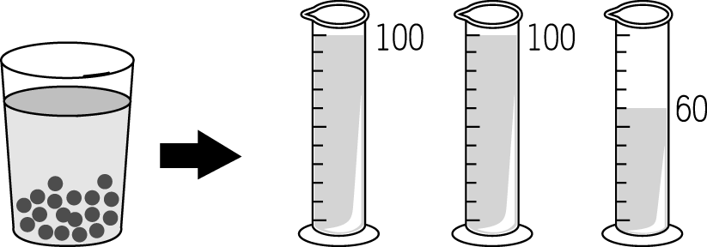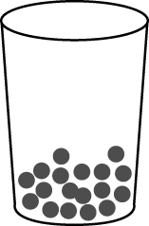
(A) 350 cm³ (B)190 cm³ (C)150 cm³ (D) 90 cm³
- 附圖為對兩塊銅塊分別進行甲和乙兩種操作的示意圖，關於這兩種操作造成外觀上的改變是否為化學變化，下列判斷何者正確？
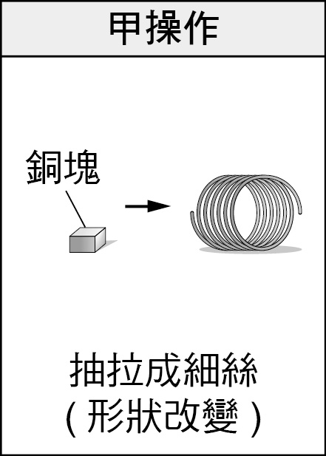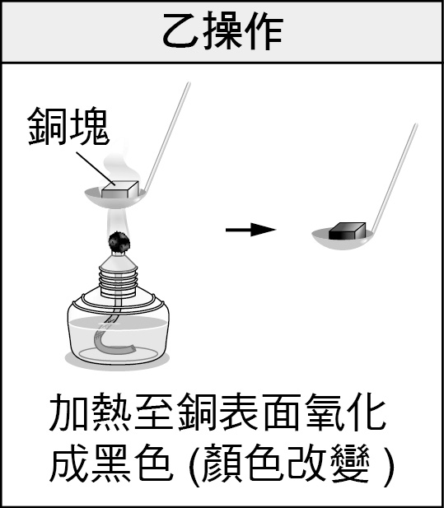
(A)兩種都是 (B)兩種都不是 (C)只有甲操作是 (D)只有乙操作是
- 有甲、乙、丙三個大小不同、材質相同的均勻實心正立方體，取一已歸零的天平
分別進行下表中的三組測量，每組天平測量均達到靜止水平平衡。
已知乙的邊長為1cm，由上述資訊判斷甲、丙的邊長分別為多少？
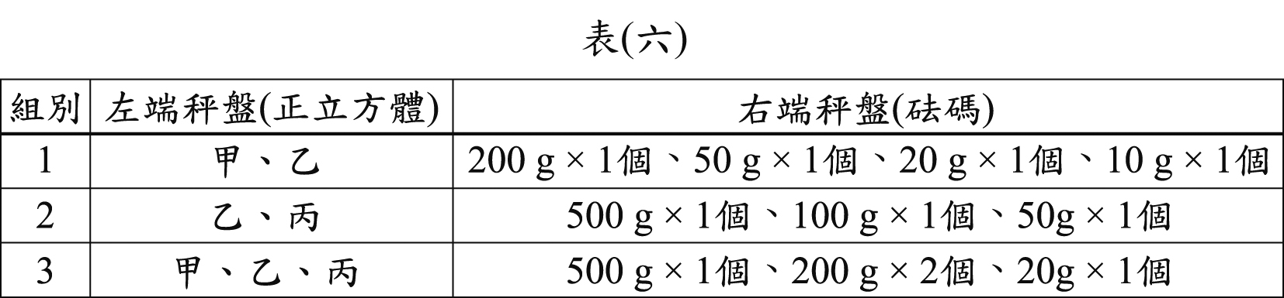
(A)甲：2cm，丙：5cm (B)甲：3cm，丙：4cm
(C)甲：8cm，丙：125cm (D)甲：27cm，丙：64cm
- 右圖為實驗室常見的二項器材，利用這二項器材可分別
得知待測物的甲、乙二種性質，這二種性質在分類上分別
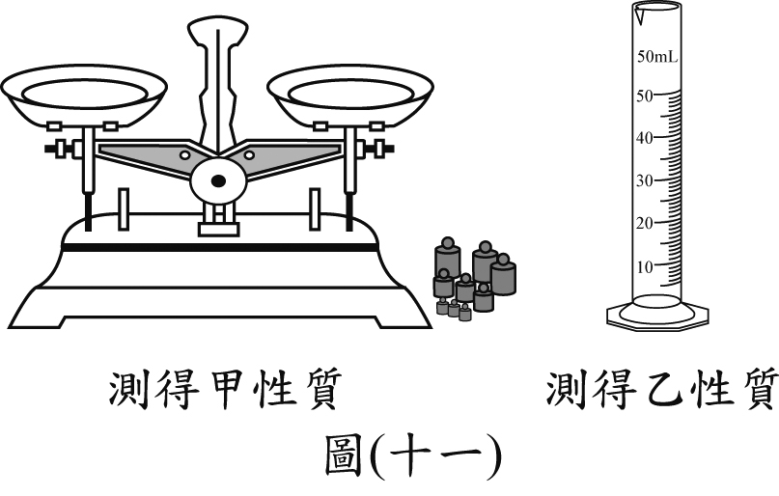
屬於下列何者？
(A)甲、乙均為物理性質
(B)甲、乙均為化學性質
(C)甲為物理性質、乙為化學性質
(D)甲為化學性質、乙為物理性質

- 已知室溫時，食鹽的溶解度為36 g／100 g水。小梅在室溫下分別配製甲、乙兩杯食鹽水溶液，
各杯內加入的食鹽與水之質量如附表所示。
小梅將兩杯食鹽水溶液過濾後混合成一杯，若過程中水的蒸發量不計，此杯混合濃度約為多少？
- 26.5％ (B) 30.0％ (C) 36.0％ (D) 42.9％
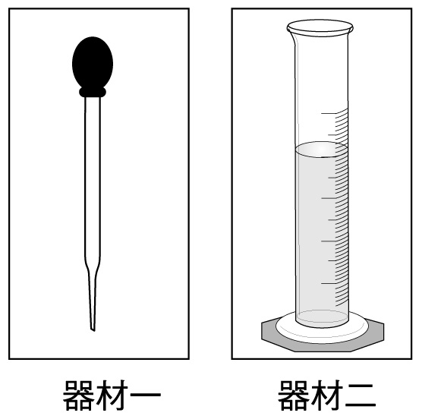
- 附圖為兩項實驗器材，其使用說明如下：
器材一：多用於吸取少量的液體，吸取液體後應將其顛倒放置，
以防止其內液體流出。
器材二：常用於測量液體的體積，但不可在其內進行化學反應，
也不可用於加熱。
關於這兩項器材的使用說明，下列判斷何者正確？
(A)兩項器材的說明皆正確 (B)兩項器材的說明皆錯誤
(C)只有器材一的說明正確 (D)只有器材二的說明正確
- 在固定壓力改變溫度的實驗中，測得純物質X的甲、乙、丙三種不同狀態，
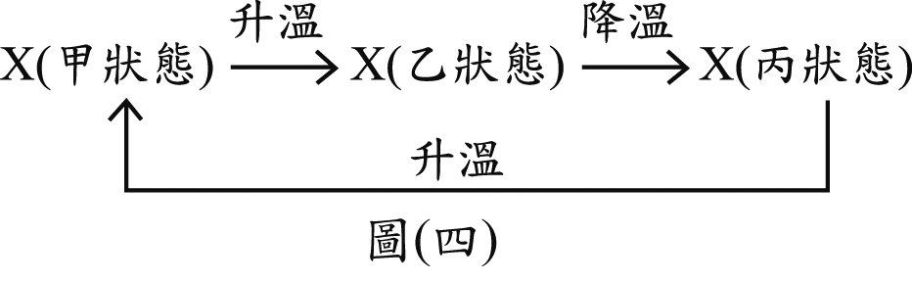
如右圖示。甲、乙、丙分別為物質三態中的哪一種？
(A)甲：固態，乙：液態，丙：氣態
(B)甲：固態，乙：氣態，丙：液態
(C)甲：液態，乙：固態，丙：氣態
(D)甲：液態，乙：氣態，丙：固態
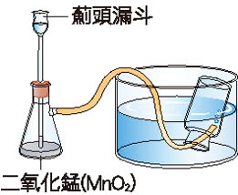
- 小依做雙氧水製氧的實驗，其裝置如附圖所示。他將不同體積的雙氧水與水混合反應，並用碼錶記錄集滿一瓶氧氣所需的時間，實驗紀錄如附表所示。下列有關此實驗的敘述，何者正確？
(A)二氧化錳為此實驗的反應物 (B)水的量增加，氧氣總生成量亦增加
(C)雙氧水的濃度會影響氧氣的生成速率 (D)錐形瓶中溶液的總體積是影響氧氣生成速率的主因

新北市立溪崑國民中學106學年度第一學期第一次定期評量自然科試題解答
八年級 班 座號 姓名
※每題2.5分，總分100分
（1） | （2） | （3） | （4） | （5） | （6） | （7） | （8） | （9） | （10）
Ｃ | Ｄ | Ｂ | Ａ | Ｄ | Ｄ | Ｃ | Ｂ | Ａ | Ｄ
（11） | （12） | （13） | （14） | （15） | （16） | （17） | （18） | （19） | （20）
Ｃ | Ｃ | Ｄ | Ｂ | Ｃ | Ｃ | Ｃ | Ｃ | Ｂ | Ａ
（21） | （22） | （23） | （24） | （25） | （26） | （27） | （28） | （29） | （30）
Ｂ | Ｃ | Ｂ | Ａ | Ｃ | Ｃ | Ｄ | Ｄ | Ｂ | Ｄ
（31） | （32） | （33） | （34） | （35） | （36） | （37） | （38） | （39） | （40）
Ｃ | Ｃ | Ｄ | Ｄ | B | A | Ａ | D | D | C

